Отчёт по лабораторной работе №4

Продвинутое использование git

Чекмарев Александр Дмитриевич | Группа НПИбд-02-23

Содержание

# 1 Цель работы

Получение навыков продвинутой работы с репозиториями git.

# 2 Выполнение лабораторной работы

## 2.1 Установка программного обеспечения

### 2.1.1 Установка git-flow

Установим git-flow

Установка из коллекции репозиториев Copr  
(https://copr.fedorainfracloud.org/coprs/elegos/gitflow/):

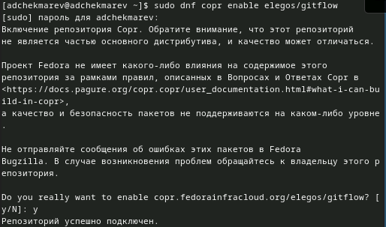

Рис 1.1.1: установка copr

Теперь сам git-glow

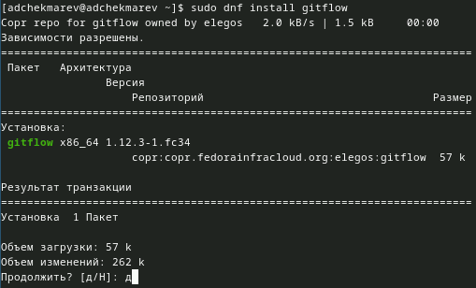

Рис 1.1.2: установка git-flow

### 2.1.2 Установка Node.js

Установим Node.js

На Node.js базируется программное обеспечение для семантического версионирования и общепринятых коммитов.

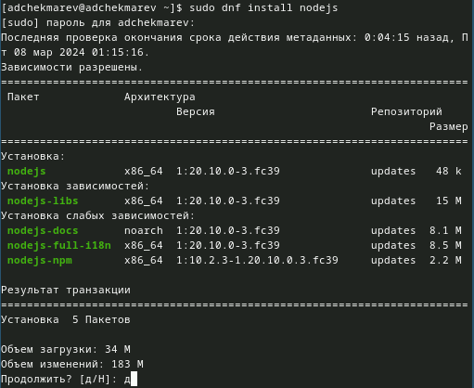

Рис 1.2.1: установка nodejs

Так как у нас выводится ошибка при установке pnpm (невозможно найти пакет), то перейдем к ручной установке.

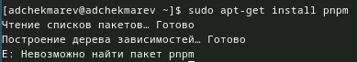

Рис 1.2.2: ошибка

Перейдем на https://pnpm.io/installation и ввдем следующую команду: *wget -qO- https://get.pnpm.io/install.sh | sh -*

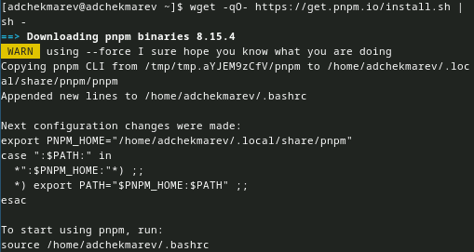

Рис 1.2.3: установка через сайт

### 2.1.3 Настройка Node.js

Перейдем к настройке Node.js

Сначала перелгонимися: *source ~/.bashrc*  
После запустим pnpm

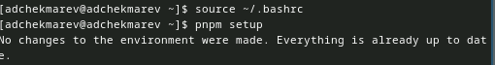

Рис 1.3.1: проверка работы pnpm

## 2.2 Общепринятые коммиты

### 2.2.1 commitizen

Данная программа используется для помощи в форматировании коммитов: *pnpm add -g commitizen*

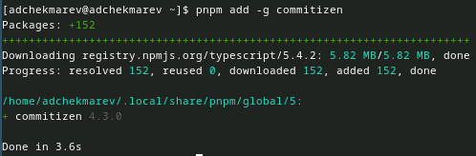

Рис 2.1.1: добавление/установка программы

При этом устанавливается скрипт git-cz, который мы и будем использовать для коммитов.

### 2.2.2 standard-changelog

Данная программа используется для помощи в создании логов: *pnpm add -g standard-changelog*

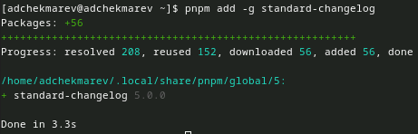

Рис 2.2.1: добавление/установка программы

### 2.2.3 Практический сценарий использования git

1. Создание репозитория git

* Подключение репозитория к github Создадим репозиторий на GitHub. Для примера назовём его git-extended.

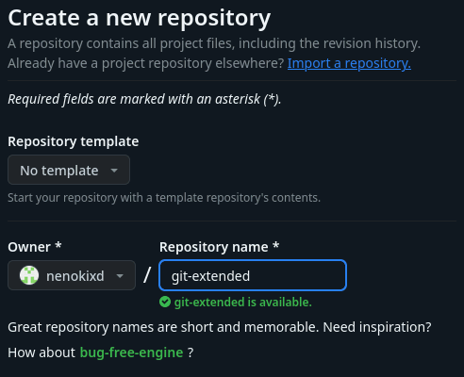

Рис 2.3.1: сайт для скачивания iso образа Fedora

Далее скачаем/клонируем репозиторий

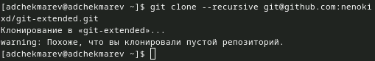

Рис 2.3.2: сайт для скачивания iso образа Fedora

Делаем первый коммит и выкладываем на github:  
git add .  
git commit -m “first commit”  
git remote add origin git@github.com:/git-extended.git  
git push -u origin master

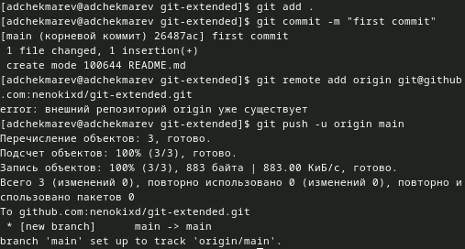

Рис 2.3.3: сайт для скачивания iso образа Fedora

* Конфигурация общепринятых коммитов  
  Конфигурация для пакетов Node.js  
  *pnpm init*

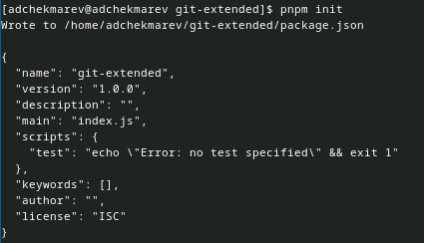

Рис 2.3.4: сайт для скачивания iso образа Fedora

Необходимо заполнить несколько параметров пакета.

Название пакета.  
Лицензия пакета. Список лицензий для npm: https://spdx.org/licenses/. Предлагается выбирать лицензию CC-BY-4.0.  
Сконфигурируем формат коммитов. Для этого добавим в файл package.json команду для формирования коммитов:

“config”: {  
“commitizen”: {  
“path”: “cz-conventional-changelog”  
}  
}

Таким образом, файл package.json приобретает вид:

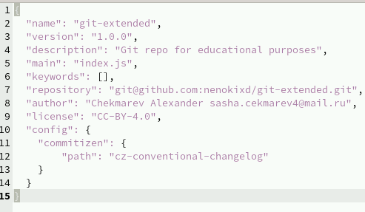

Рис 2.3.5: сайт для скачивания iso образа Fedora

Добавим новые файлы, выполним коммит, отправим на github:  
git add .  
git cz  
git push

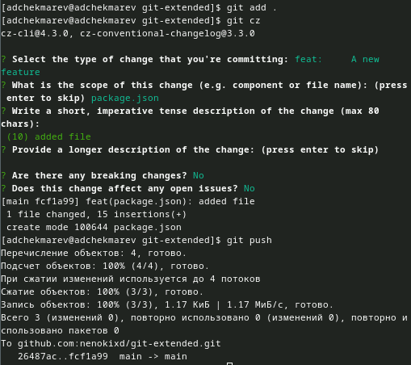

Рис 2.3.6: сайт для скачивания iso образа Fedora

* Конфигурация git-flow

Инициализируем git-flow: *git flow init*

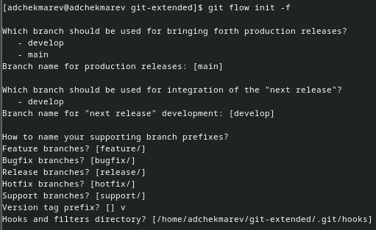

Рис 2.3.7: сайт для скачивания iso образа Fedora

Префикс для ярлыков установим в v.

Проверим, что мы на ветке develop: *git branch*

Рис 2.3.8: сайт для скачивания iso образа Fedora

Рис 2.3.8: сайт для скачивания iso образа Fedora

Загрузим весь репозиторий в хранилище: *git push –all*

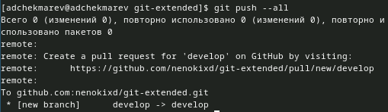

Рис 2.3.9: сайт для скачивания iso образа Fedora

Установим внешнюю ветку как вышестоящую для этой ветки: *git branch –set-upstream-to=origin/develop develop*

Рис 2.3.10: сайт для скачивания iso образа Fedora

Рис 2.3.10: сайт для скачивания iso образа Fedora

Создадим релиз с версией 1.0.0: *git flow release start 1.0.0*

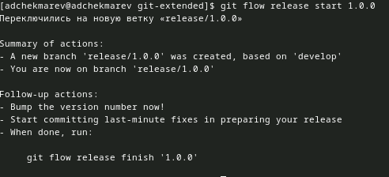

Рис 2.3.11: сайт для скачивания iso образа Fedora

Создадим журнал изменений: *standard-changelog –first-release*

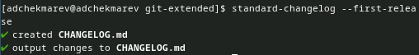

Рис 2.3.12: сайт для скачивания iso образа Fedora

Добавим журнал изменений в индекс

git add CHANGELOG.md  
git commit -am ‘chore(site): add changelog’

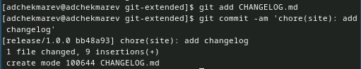

Рис 2.3.13: сайт для скачивания iso образа Fedora

Зальём релизную ветку в основную ветку: *git flow release finish 1.0.0*

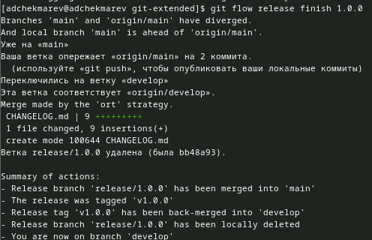

Рис 2.3.14: сайт для скачивания iso образа Fedora

Отправим данные на github

git push –all  
git push –tags

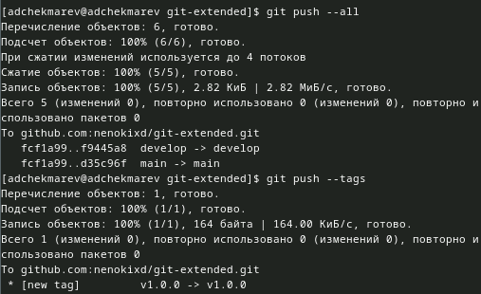

Рис 2.3.15: сайт для скачивания iso образа Fedora

Создадим релиз на github. Для этого будем использовать утилиты работы с github:  
*gh release create v1.0.0 -F CHANGELOG.md*

Рис 2.3.16: сайт для скачивания iso образа Fedora

Рис 2.3.16: сайт для скачивания iso образа Fedora

1. Работа с репозиторием git

* Разработка новой функциональности Создадим ветку для новой функциональности: *git flow feature start feature_branch*

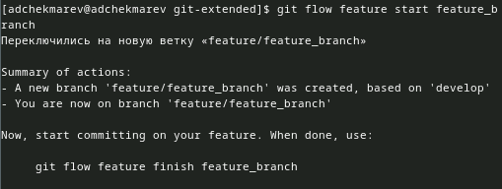

Рис 2.3.17: сайт для скачивания iso образа Fedora

Далее, продолжаем работу c git как обычно. По окончании разработки новой функциональности следующим шагом следует объединить ветку feature_branch c develop:  
*git flow feature finish feature_branch*

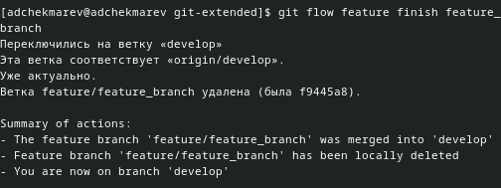

Рис 2.3.18: сайт для скачивания iso образа Fedora

* Создание релиза git-flow Создадим релиз с версией 1.2.3: *git flow release start 1.2.3*

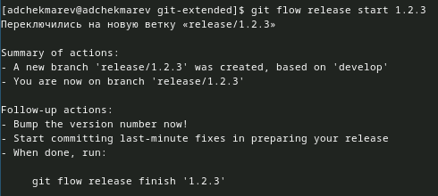

Рис 2.3.19: сайт для скачивания iso образа Fedora

Обновим номер версии в файле package.json.

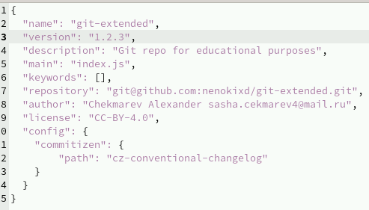

Рис 2.3.20: сайт для скачивания iso образа Fedora

Создадим журнал изменений и добавим его в индекс:

standard-changelog  
git add CHANGELOG.md  
git commit -am ‘chore(site): update changelog’

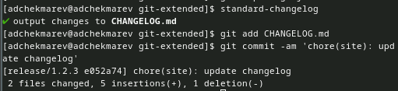

Рис 2.3.21: сайт для скачивания iso образа Fedora

Зальём релизную ветку в основную ветку: *git flow release finish 1.2.3*

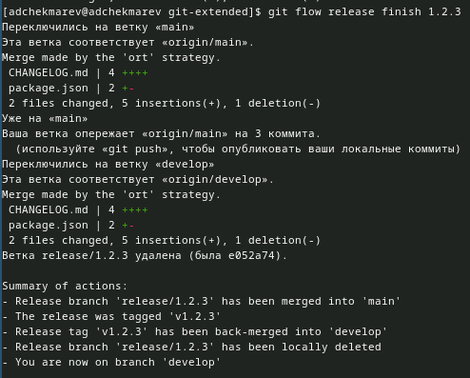

Рис 2.3.22: сайт для скачивания iso образа Fedora

Отправим данные на github и создадим релиз на github с комментарием из журнала изменений:

git push –all  
git push –tags  
gh release create v1.2.3 -F CHANGELOG.md

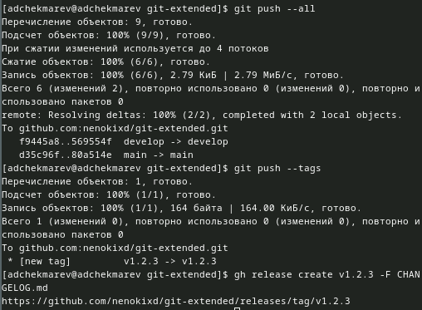

Рис 2.3.23: сайт для скачивания iso образа Fedora

# 3 Выводы

Я получил навыки продвинутой работы с репозиториями git.

# Список литературы